20231310Z4L3

例3　(多选)图中虚线*a*、*b*、*c*、*d*、*f*代表匀强电场内间距相等的一组等势面，已知平面*b*上的电势为2 V。一电子经过*a*时的动能为10 eV，从*a*到*d*的过程中克服静电力所做的功为6 eV。下列说法正确的是(　　)

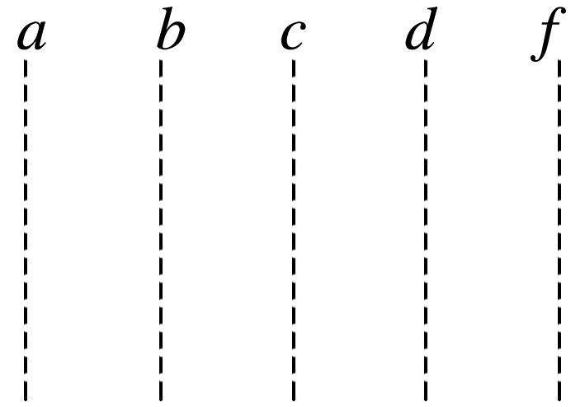

A．平面*c*上的电势为零

B．该电子可能到达不了平面*f*

C．该电子经过平面*d*时，其电势能为4 eV

D．该电子经过平面*b*时的速率是经过*d*时的2倍